Kreiranje mreže s ciljnom varijablom creditHistory. Forsirao sam vezu za varijable: ageYears, purpose, personalStatusSex, exsistingCreditThisBank.
Odabrane varijable (ageYears, purpose, personalStatusSex i existingCreditsThisBank) forsirane su kao roditelji ciljne varijable jer su prethodnom WoE/IV analizom identificirane kao najinformativnije. Diskretizacija kontinuiranih varijabli nužna je jer Bayesove mreže rade nad kategoričkim stanjima, a ujedno omogućuje stabilnije procjene uvjetnih vjerojatnosti.

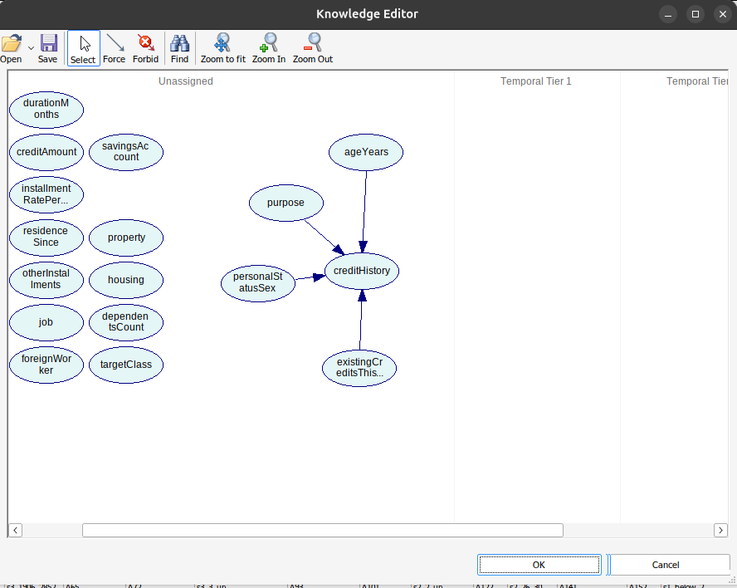

Izgled gotove mreže:
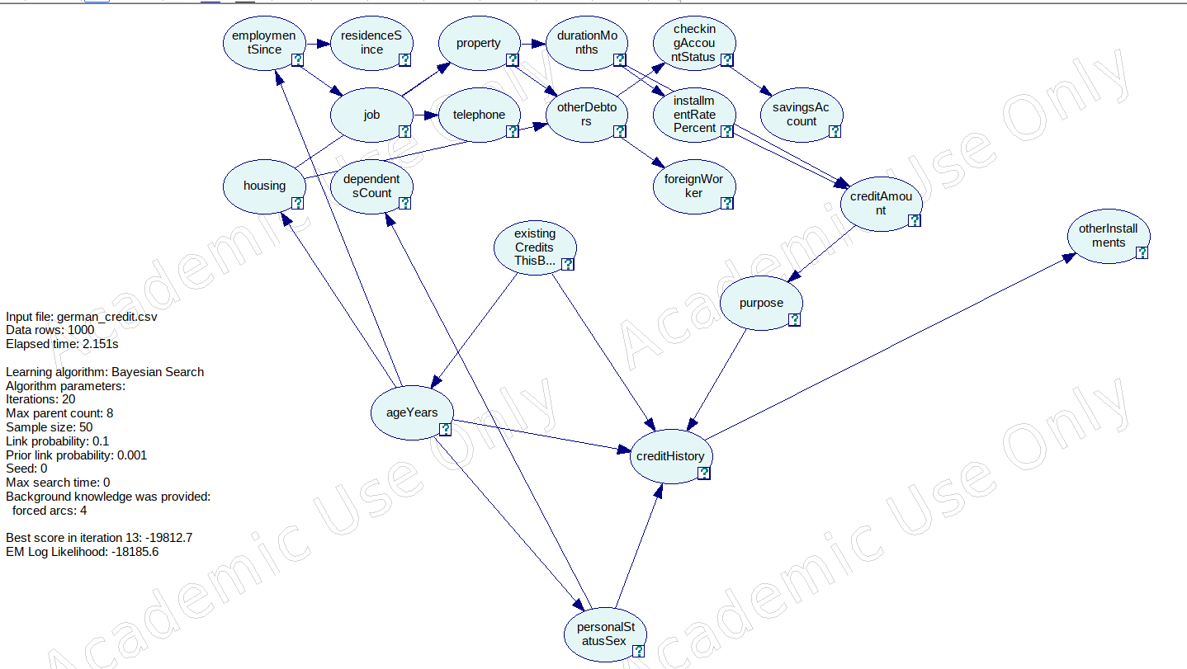
Iz strukture mreže vidljivo je da dob klijenta i namjena kredita imaju izravni utjecaj na kreditnu povijest, dok ostale varijable djeluju posredno, što je u skladu s rezultatima WoE i IV analize.
Izgled ROC za ciljanu varijablu i kategoriju (A32):
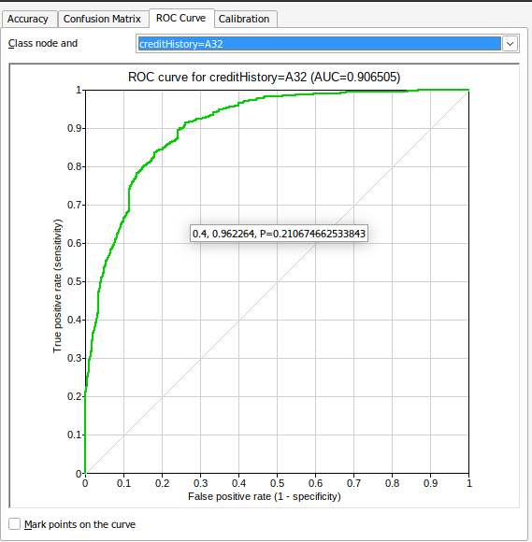
Vrijednost AUC-a od 0.9065 ukazuje na vrlo dobru prediktivnu sposobnost modela, budući da se vrijednosti iznad 0.9 u praksi smatraju izvrsnima. Time se potvrđuje da je Bayesova mreža učinkovita u prepoznavanju kreditnog rizika.

Preciznost i konfuzijska matrica kreiranog modela:
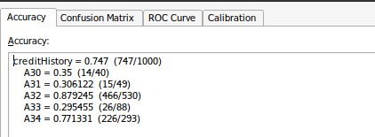
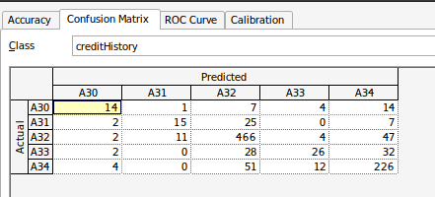

Scenarij 1:
Varijabla:
- ageYears: < 26
- purpose: A43 - “radio/television“
Rezultat pokazuje da se za ciljanu varijablu A32 – “kašnjenje u otplati” vjerojatnost povećava s početnih 47 % na 71 %. To upućuje na veći rizik od neplaćanja kod osoba mlađih od 26 godina koje uzimaju kredit za namjene koje ne predstavljaju dugotrajnu i isplativu investiciju.
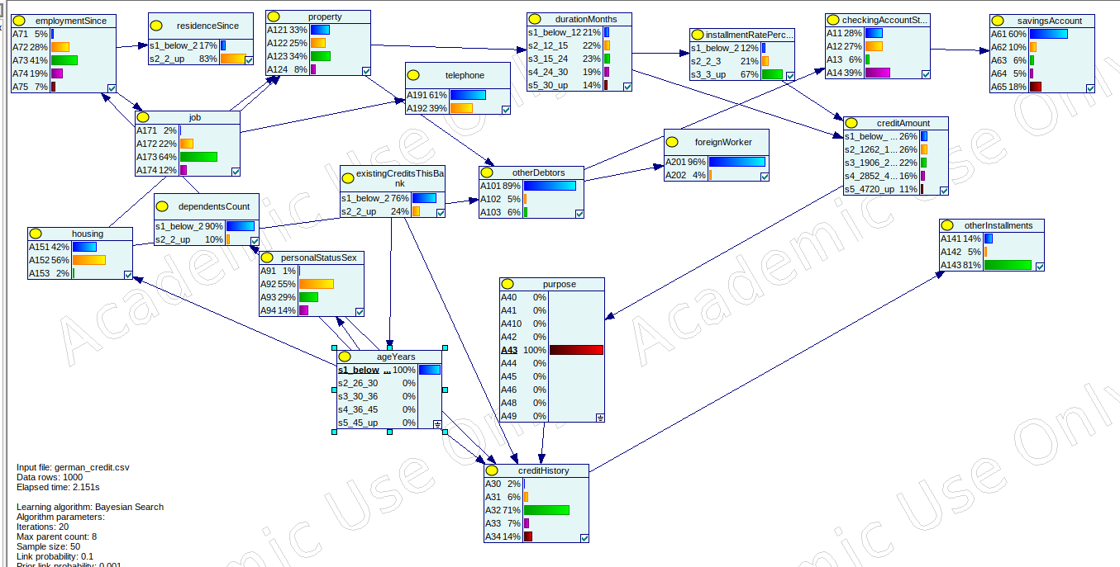
Scenarij 2:
Varijable:
- ageYears = >45 godina,
- personalStatusSex = A93 ("male: single")
Vjerojatnost kašnjenja u otplati kredita iznosi 39 %. Za varijablu „A34 - kašnjenje u prošlosti” ta se vjerojatnost povećava s 27 % na 39 %. To upućuje na to da za starije klijente postoji više povijesnih podataka o njihovom ponašanju pri otplati kredita. To upućuje na to da povijest kašnjenja u otplati značajno povećava vjerojatnost budućih problema s otplatom, osobito kod starijih klijenata za koje postoji više dostupnih podataka.
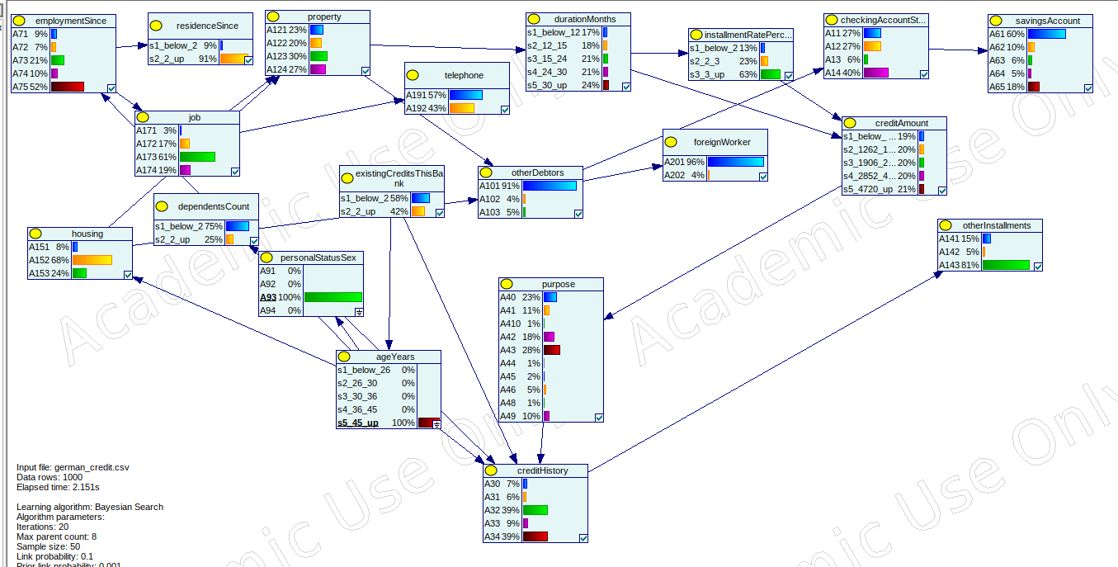
Scenarij 3: Varijable:
- AgeYears: 45 i gore,
- emplomentSince: A75 - ≥ 7 years
- Job: A174: management / self-employed / highly qualified
Model efikasno smanjuje vjerojatnost aktualnog rizika (A32) kod stabilnih klijenata, iako rijetke klase (A30 - no credits taken / all paid /A31 - all credits paid back duly) imaju ograničene pomake zbog male zastupljenosti u podacima. Unatoč tom ograničenju, model jasno razlikuje stabilne i rizične profile klijenata.

